新版太阳神三国杀武将扩展学习手册
第十七章 用卡牌实现技能效果

本章内容：
用卡牌实现技能效果
章节简介：
本章节将接触一个武将扩展行为中一个相当重要的概念：技能卡。这是创建视为技时不可忽视的一种手段。本章节虽然内容不多，但绝对不可轻视。
关键代码：
sgs.CreateSkillCard
Card:clone()
涉及文件：
游戏目录\extensions\study.lua
源代码目录\src\core\card.h

卡牌的传递大体上就是这样了，但是我们在考虑游戏中弃牌的时候遗留了一个问题：如何选一些自己的牌然后弃置（以便发动一些技能效果）？
下面我们来创造这样的技能吧：
“示范：出牌阶段，你可以弃置一张黑桃牌并选择一名角色，你和该角色各摸两张牌。”
这个技能就是通过弃掉一张牌发动的，达到一种特定的技能效果。还记得前面提到的“技能卡”的描述方法吧？于是我们可以把它的叙述改成这个样子：
“示范：出牌阶段，你可以将一张黑桃牌当作一张示范卡使用（示范卡：你可以和一名你选择的角色各摸两张牌）。”
这样就很明显了，这其实是一个卡牌转化技能，属于视为技。可以使用创建视为技的sgs.CreateViewAsSkill创建它，而且原卡牌是一张黑桃牌，被视作的卡牌是一张“示范”技能卡。
所以首先我们要先创建一张“示范”技能卡才行。创建一张技能卡用到的方法是sgs.CreateSkillCard，它的原型是：
sgs.CreateSkillCard{
name,
target_fixed,
will_throw,
filter,
feasible,
on_use,
on_effect
}
其中：
① name：表示技能卡的名字，为了在游戏记录中看着顺眼，一般都填相应技能的名字。
② target_fixed：表示这张技能卡是否拥有固定的目标，填true就是有固定目标，填false就是没有，需要我们在使用时额外指定使用目标。
③ will_throw：表示这张技能卡在使用后是否立即丢弃，填true就是立即丢弃，填false就是先不丢弃。有时我们的确不能丢弃技能卡，比如用来发动仁德的仁德技能卡，就是直接送人了，而不是进入弃牌堆；又像反间的反间技能卡，如果立即丢弃的话对方就看到这张卡的花色了，肯定就一猜一个准儿了。
④ filter：表示作为这张技能卡的使用对象的约束条件，可以通过函数进行传值，函数原型是：function(self, targets, to_select)。
其中，self表示，targets表示我们已经选择的用来作为技能卡使用对象的武将们的名单，to_select表示一名待选择的角色。所以我们在filter函数中的任务就是判断这名to_select代表的角色是否符合我们的约束条件了。
⑤ feasible：表示对技能卡无效使用的约束条件，也可以通过函数进行传值，函数原型是：function(self, targets)。默认条件为不需要指定目标（target_fixed的值为true）或至少选择了一个使用目标。
⑥ on_use：表示这张技能卡的具体的使用效果，通过函数进行传值，函数原型是：function(self, room, source, targets)。
其中self表示技能卡本身，room表示当前的房间对象，source表示当前使用这张技能卡的角色，targets则表示这张技能卡的所有使用目标的列表。
⑦ on_effect：依然表示这张技能卡的使用效果，通过函数进行传值，函数原型是：function(self, effect)。其中self还是技能卡本身，effect表示卡牌的使用效果。
on_use和on_effect都可以用来描述使用效果，它们的区别就在于on_use的参数中有targets，可以对多个使用目标分别产生不同的效果，而on_effect更重视对所有目标的统一安排，适用于只有一个目标或目标行为一致的情况。
所以，通常这两个函数只需要写一个就可以满足我们的愿望了。如果是技能卡没有使用目标或需要产生特定目标效果的情况，推荐使用on_use；如果是玩家指定的目标或所有目标拥有相同的效果，可以使用on_effect。
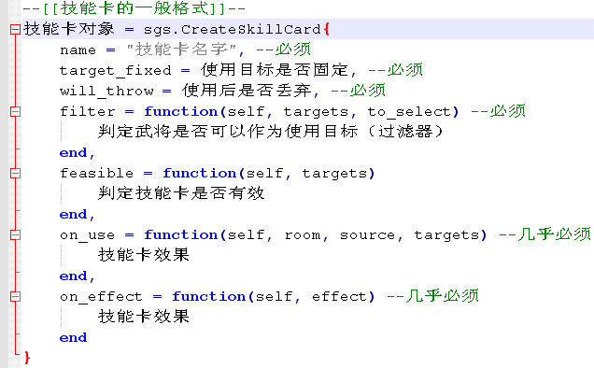

下面来看看我们的示范技能卡吧：
“示范卡：你可以和一名你选择的角色各摸两张牌。”
name：名字就和技能的一样，叫做"LuaShifan"吧。不要忘记写完这个技能卡的名字后还要在翻译表sgs.LoadTranslationTable中写上对应的翻译哦。
target_fixed：由于技能卡说了让我们选择一名角色，所以这个要填false。
will_throw：用完就完了，没什么后续事情跟它有关系了，填true。
filter：想像一下我们选择使用目标的过程。还没人被选中的时候，大家的头像都是亮着的，可以被选择；一旦选择了一名角色，其他所有武将就都暗下来了。所以这里只需要判断已经选择的武将数目是否为零就好了。
feasible：默认的条件（至少选择了一个使用目标）已经足够判断技能卡是否有效了，所以这个我们就不写了。
on_use：考虑到这个技能卡的目标只有一个，而且是我们自己指定的，所以就用on_effect吧，先不写这个on_use了。
on_effect：卡牌的效果？当然就是我们和那个使用目标分别摸2张牌了。
所以，创建示范技能卡的代码具体来说就是这样的：
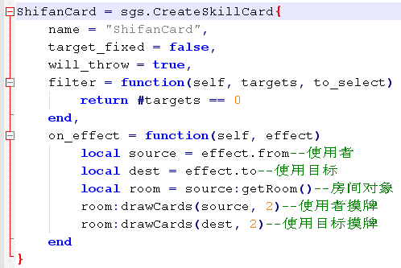
当然，使用on_use而不是on_effect也不是不行……
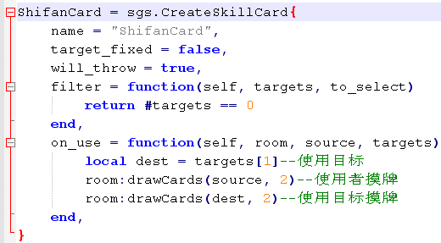
这时，在太阳神三国杀里面就有了一个叫做示范的技能卡了，我们就可以把它作为被视为的卡牌了。
“示范：出牌阶段，你可以将一张黑桃牌当作一张示范卡使用。”
技能名字？"LuaShifan"已经敲定。
使用卡牌的数目？n=1即可。
值得一提的是view_filter的约束条件。这里我们需要判定使用的牌的花色是否为黑桃。在太阳神三国杀里，花色的表示方法是这样的：

黑桃：sgs.Card_Spade
红心：sgs.Card_Heart
草花：sgs.Card_Club
方块：sgs.Card_Diamond
而前面提到过获得一张卡牌的花色，用的方法是Card的成员函数getSuit，这样约束条件就容易写出来了。
在视为的卡牌view_as中，我们将用到刚才创造的技能卡ShifanCard了。但是怎么用呢？还记得之前卡牌转换时view_as是怎么把卡牌转化成决斗的吧？
那时，我们先通过cloneCard创建了一个虚构的决斗卡牌，然后为它填充我们选择的卡牌以建立联系，最后设置这张虚构卡牌的技能名字。
同样地，我们现在在转化成技能卡的时候，也要先创建一个对应于技能卡本身的虚构卡牌，然后进行填充已选择卡牌。只不过对于技能卡来说，设置技能名字的事情就可以省略掉了，因为游戏记录里是不会说“发动某技能b把某牌c当作某技能卡d使用”这样的话的。
但是，创建技能卡对应的虚构卡牌的方法就不是cloneCard了，而是技能卡所惯用的：clone()
剩下的三个enabled_at系列函数，由它们去吧……
所以这个技能的代码就应该是这样的：
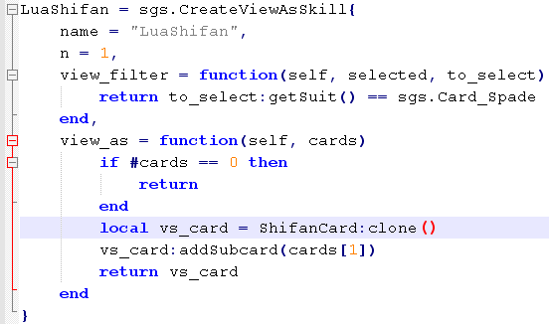
到游戏里面体验一下吧！（编者：悟空，你都成佛了，要起好示范作用啊。）
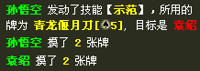
（袁绍：谢猴哥指点！）
任务完成～

